**FLUIDI - HIDROMEHANIKA I AEROMEHANIKA**

Materija može postojati u tri agregatna stanja: čvrstom, tečnom i gasovitom. Čvrsta tela zadržavaju određeni oblik i zapreminu zbog relativno jakih kohezionih sila među atomima. Tečnosti zauzimaju oblik posude ali teško menjaju svoju zapreminu. U gasovima molekule su relativno daleko jedna od druge te gasove lako komprimirati - lako menjaju svoju zapreminu i zauzimaju oblik posude u kojoj se nalaze. Fluid je zajednički naziv za tečnosti i gasove – materije koje lako menjaju oblik. Fluidi: tečnosti („stalna“ zapremina i promenljiv oblik) i gasovi (promenljivi i zapremina i oblik). Osnovna razlika-veličina promene zapremine pri promeni pritiska. Tečnosti neznatno menjaju zapreminu pri promeni pritiska (nestišljivi). Smeštene u posudu koju delimično ispunjavaju. Oblikuju slodonu površinu na granici s okolnom atmosferom.

Gasovi znatno menjaju zapreminu promenom pritiska (stišljivi). Smanjenjem pritiska šire se neograničeno, pa zatvoreni u posudu ispunjavaju čitavu njenu zapreminu.

Mehanika fluida je deo fizike koji se bavi kretanjem fluida i silama koje deluju na fluid. Mehanika fluida se deli na statiku fluida koja proučava ravnotežu fluida u mirovanju, kinematiku fluida koja se bavi zakonima kretanja fluida, i dinamiku fluida koja se bavi silama koje deluju na fluid i kretanjima koja nastaju delovanjem tih sila i interakcijama između čvrstih tela i fluida. Kretanje fluida je znatno komplikovanije od kretanja čvrstog tela.

**Pritisak**

Tečnost ili gas deluje određenom silom na svaki delić zida posude u kojoj se nalaze, odnosno na svaku površinu tela koje se nalazi u fluidu. Sila koja deluje upravno na jedinicu površine zove se pritisak.

Pritisak je definisan kao odnos sile  i površine S na koju ta sila upravno deluje:



Ako sila nije konstantna po čitavoj površini, pritisak je:



Pritisak je skalarna fizička veličina. Iz definicione formule sledi jedinica za pritisak:



Zato što je atmosferski pritisak pogodan kao referentni pritisak u SI sistemu se paralelno sa jedinicom *paskal* (mala jedinica za pritisak) koristi i jedinica *bar*, koja je 100000 puta veća od *paskala*.



**Pritisak u tečnosti**

**Paskalov zakon**

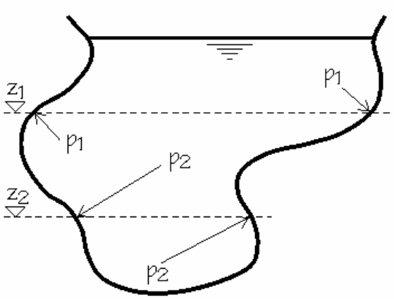

Vrednost pritiska u jednoj tački fluida koji miruje, odnosno na istoj koti, je isti bez obzira na pravac. Ovu osobinu je još davno definisao Pascal (Paskal, francuski fizičar, 1623 -1662) pa se po njemu zove Paskalov zakon koji glasi: Pritisak se u zatvorenoj tečnosti prenosi jednakom veličinom na sve strane (deluje ravnomerno u svim pravcima), ali što je veća površina to je veća sila.

**Hidraulična presa**

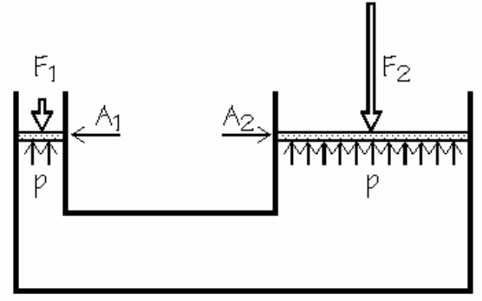

Na paskalovom zakonu zasniva se hidraulička presa. Presa se u principu sastoji od dveju spojenih posuda različitog prečnika. Posude su napunjene vodom ili uljem i zatvorene pomičnim klipovima. Pritisnemo li silom F1 tečnost u posudi s manjim klipom preseka S1, proizvešćemo pritisak**:**



Taj se pritisak prenosi na veći klip preseka S2 i proizvodi silu:



Odatle vidimo da je sila F2, toliko puta veća od sile F1, koliko je puta presek S2 veći od preseka S1. Odnosno, sile se kod hidrauličke prese odnose isto kao kvadrati prečnika njihovih cilindara:



**Hidrostatički pritisak**

Kod hidraulične prese nismo uzeli u obzir težinu tečnosti jer je ona neznatna prema pritisku koji vlada u presi. Tamo gde u tečnostima vladaju relativno niski pritisci ne sme se zanemariti težina tečnosti.

U svakoj tečnosti postoji izvestan unutrašnji pritisak koji se javlja zbog njegove težine. Pritisak u mirnoj tečnosti prouzrokovan težinom stuba tečnosti nad tom površinom je:



gde je - gustina tečnosti, - specifična težina tečnosti.

Hidrostatički pritisak jednak je proizvodu visine stuba tečnosti i njene specifične težine. Hidrostatički pritisak deluje na sve strane (na dno, bokove i uvis) i jednak je u svim tačkama na istoj dubini. Hidrostatički paradoks je činjenica da hidrostatički pritisak ne zavisi od oblika posude (količine tečnosti), nego samo od visine vertikalnog stuba tečnosti, odnosno od dubine. Pritisak na dno suda biće isti u sudovima različitog oblika, samo ako je vertikalna visina od dna do površine tečnosti ista u svim sudovima.

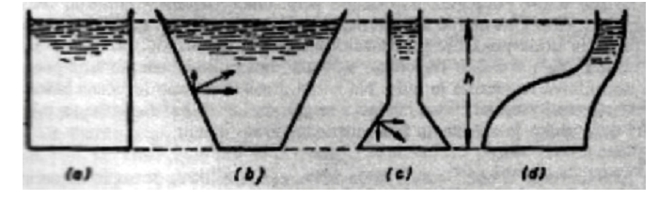

Ako su površine dna sudova jednake, onda će tečnost u svim sudovima delovati na dno suda istom silom, bez obzira što su količine tečnosti u sudovima različite. Sila kojom tečnost deluje na dno suda jednaka je težini tečnosti u cilindričnom sudu, dok u sudovima (c) i (d) tečnost deluje na dno većom silom nego što je težina tečnosti u sudu a sila na dno suda (b) manja od težine tečnosti u sudu (paradoksalna pojava).

Ako je atmosferski pritisak nad površinom tečnosti jednak , tada je ukupni pritisak na dubini h tečnosti:



**Atmosferski pritisak**

Zemlja svojom privlačnom silom drži oko sebe vazdušni omotač, tzv. Zemljinu atmosferu. Atmosferski pritisak nastaje zbog vlastite težine vazduha. Pritisak vazduha možemo izmeriti pomoću Toričelijeve cevi. Standardni (normirani) atmosferski pritisak je pritisak stuba žive visine 760mm (ili jedna fizička atmosfera) pri temperaturi od 00C. Vrednost standardnog pritiska u jedinicama SI sistema:



Tablica pokazuje vezu među različitim jedinicama za pritisak.

|  |  |  |  |  |  |
| --- | --- | --- | --- | --- | --- |
| NAZIV | OZNAKA |  |  |  |  |
| 1 paskal |  |  |  |  |  |
| 1 bar |  |  |  |  |  |
| 1 kilopond po kvadratnom metru  1 milimetar vodenog stuba* |  |  |  |  |  |
| 1 kilopond po kvad. santimetru  1 atmosfera |  |  |  |  |  |
| 1 mm živinog stuba, tor** |  |  |  |  |  |
| 1 fizička atmosfera |  |  |  |  |  |
| 1 funta sile po kvad. inču |  |  |  |  |  |

U atmosferi gustina vazduha se menja (opada) sa visinom pa se i atmosferski pritisak menja sa visinom po barometarskoj formuli:



gde je:i  pritisak i gustina na visini h=0.

**Potisak**

Kada je telo uronjeno u fluid (tečnost ili gas) javlja se rezultantna sila prema gore kao posledica hidrostatičkog pritiska. Tu silu nazivamo silom potiska. Da bismo izveli formulu za potisak, zamislimo telo zapremine V uronjeno u fluid gustine . Radi jednostavnosti pretpostavimo da je telo u obliku valjka. Sile koje deluju na omotač valjka poništavaju se. Sila na donju bazu površine S je  i ima smer na gore, dok je sila na gornju bazu i usmerena je na dole. Budući da je hidrostatički pritisak na nivou  veći nego na nivou ,sila  i kao rezultat pojavit će se sila prema gore – potisak:

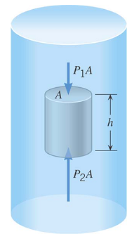



gde je masa istisnutog fluida.

Potisak je sila koja deluje vertikalno na gore i po iznosu jednaka je težini istisnutog fluida. Tela jednake zapremine trpe delovanje jednakih sila potiska

To je poznati Arhimedov zakon koji glasi: Svako telo potpuno ili delimično uronjeno u tečnost ili gas (fluid) prividno gubi od svoje težine toliko koliko teži istisnuta tečnost. I u gasovima deluje sila potiska, ali je ona zbog njihove male gustine, relativno mala. Efektivna težina tela (gustine  ) potopljenog u tečnost (fluid, gustine ):



 telo tone

 telo lebdi

 telo pliva.

**Dinamika fluida**

Pod uticajem sile fluidi (tečnosti i gasovi) se kreću, pravac i smer kretanja zavisi od smera i pravca delovanja sile i oblika prostora koji zauzimaju. Kretanje fluida nazivamo strujanjem. Pri strujanju razni slojevi fluida imaju razne brzine i među tim slojevima javljaju se sile unutrašnjeg trenja (viskoznosti). Kada se telo kreće kroz viskozni fluid, takođe nastaje sila trenja, zbog viskoznosti fluida, tzv. otpor sredstva. Razmatramo strujanje: idealnih fluida, konstantne gustine (fluid je nestišljiv), malim brzinama (v manje od 100 m/s).

Kod idealnih fluida nema unutrašnjeg terenja među njegovim slojevima. Zakoni izvedeni ovom aproksimacijom mogu se u mnogim slučajevima primeniti i na realni fluid (pri kretanju postoji unutrašnje trenje kao posledica međumolekularnih sila).

Uglavnom ćemo razmatrati stacionarno strujanje. Pri takvom strujanju brzina čestica i pritisak u fluidu funkcije su samo položaja, a ne i vremena.

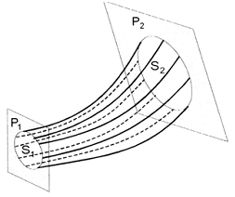

Strujnice su zamišljene linije duž kojih se kreću čestice fluida. Deo fluida omeđen strujnicama nazivamo strujnom cevi.

**Zakoni (jednačine) strujanja**

**Jednačina kontinuiteta**

Posmatrajmo strujanje fluida kroz cev različitog preseka. Za vreme  kroz presek prođe zapremina fluida  Protok fluida je protekla količina (zapremina ili masa) fluida kroz strujnu cev u jedinici vremena:



Zbog osobine nestišljivosti (gustina fluida je ista u svim delovima strujne cevi) zapremine proteklog fluida na dva različita preseka strujne cevi su jednake – zapreminski protok je konstantan.

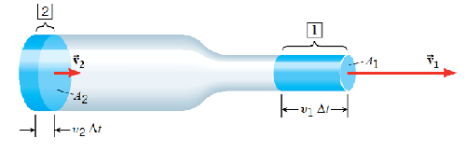

 jednačina kontinuiteta

Tamo gde je cev uža (S manji), brzina je veća (strujnice su gušće) i obrnuto. Fluid se ubrzava tamo gde se cev sužuje. Dakle na čestice fluida deluje sila usmerena od šireg dela cevi prema užem. Ta sila potiče od razlike pritisaka: pritisak u širem delu cevi veći je nego u užem delu.

U ralnom slučaju, kada je fluid stišljiv (ima različitu zapreminu, pa tako i gustinu u različitim delovima strujne cevi), uzima se da je maseni protok fluida na dva različita preseka strujne cevi jednak – jednaka masa prolazi kroz svaki poprečni presek strujne cevi.

 jednačina kontinuiteta

**Bernulijeva jednačina**

Da bismo izveli Bernulijevu jednačinu, posmatrajmo stacionarno strujanje idealnog fluida kroz strujnu cev promenljivog preseka. Na osnovu zakona održanja energije, promena ukupne energije fluida  (kinetičke i potencijalne) jednaka je radu spoljašnjih sila A na pomeranju fluida:



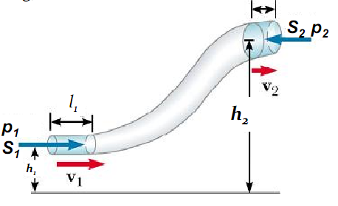

*l2*

Pri protoku fluida, menja se njegova kinetička i gravitaciona potencijalna energija:





Pri tom su sile pritiska  i , izvršile rad:



Znak – u jednačini je zbog suprotnog smera sile F2 u odnosu na smer kretanja fluida.

Uvrštavanjem u polaznu jednačinu, dobijamo:





ili još kraće:

 Bernulijeva jednačina za strujanje idealnog fluida.

Jedanačina kaže da je zbir statičkog , pritiska koji potiče od visinske razlike pojedinih delova fluida i dinamičkog (brzinskog) pritiska duž strujne cevi stalan.

Ako je , tj fluid miruje (hidrostatika), Bernulijeva jednačina prelazi u već poznati izraz za razliku hidrostatičkih pritisaka u mirnom fluidu:

.

Ako je cev horizontalna visinski pritisak je zanemarljiv, Bernulijeva jednačina poprima oblik:



Iz te jednačine jasno vidimo da je na mestima gde je brzina fluida veća, pritisak manji i obrnuto.

**Viskoznost**

U ralnim fluidima, međumolekularne sile uzrokuju unutrašnje trenje ili viskoznost. Viskoznost se ispoljava samo pri kretanju.

Zamislimo sloj fluida između dveju ploča od kojih je donja nepomična, a na gornju deluje tangencijalna sila F. Kada se ploča kreće, ona povlači za sobom sloj tečnosti, a ovaj sloj silama deluje na susedni itd. Najbrže će se kretati sloj uz gornju ploču dok će sloj uz donju ploču mirovati.

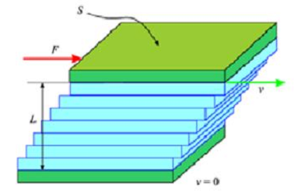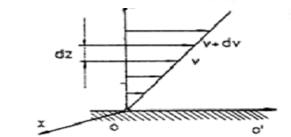

Kretanje fluida u slojevima nazivamo laminarnim. Ako je brzina fluida veća od kritične, laminarno strujanje prelazi u turbulentno, tj. strujanje pri kojem se slojevi mešaju i nastaju vrtlozi.

Iako na ploču delujemo stalnom silom F, eksperiment pokazuje da se ona

kreće jednoliko jer sila unutrašnjeg trenja uravnotežuje spoljnu silu F. Njutn je utvrdio da sila unutrašnjeg trenja zavisi od površine dodirnih slojeva S, vrste fluida i od promene brzine od sloja do sloja, tzv. gradijentu brzine 

Sila unutrašnjeg trenja između dva sloja fluida čija je površina S i koji su međusobno udaljeni je:



gde je - koeficijent viskoznosti koji zavisi od od vrste fluida i od temperature (tablični podatak), a jedinca mu je:



Porastom temperature viskoznost tečnosti opada, a gasova raste.